平成２７年度 第２回医師向け研修会
「在宅医療サポートセンター交流会」
日時：平成２８年２月２０日 １８時より
場所：座座はなれ
会費：一人8,000円
世話人：尾関医院 尾関規重先生
配布資料：在宅医療に対するアンケート集計
尾関医院の在宅診療（往診・訪問診察）の現況
２４時間連携体制連絡簿
点滴の抜き方（家族説明用）
往診かばんの中身について
在宅医療の知識と実際（勇美記念財団で配布している小冊子）
内容：資料に基づき現状等の説明（尾関先生より）
意見交換
参加者（敬称略・順不同）
谷川 智康（遠藤外科・整形外科）
遠藤 真希（遠藤外科・整形外科）
齊藤 雄二（豊和病院：在宅療養支援病院）
渡邉 栄彦（はあと在宅クリニック）
安藤 白二（安藤クリニック）
安田 有祐（安田クリニック）
島野 泰暢（五条川リハビリテーション病院：在宅医療サポートセンター常任委員）
新居 均（新居外科）
成宮 正人（なるみやクリニック）
今村 康宏（済衆館病院：在宅医療サポートセンター常任委員）
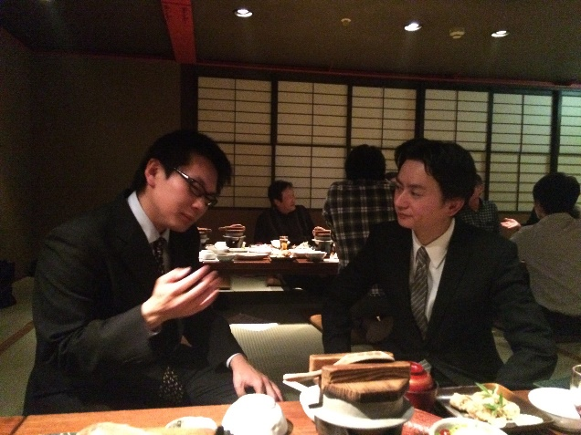
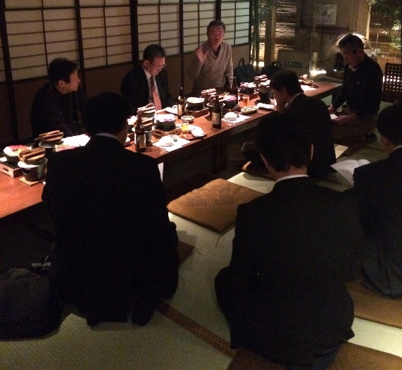
小栗 大吉（平成２８年４月～在宅専門クリニック開業・医師会入会予定）

